Lampiran 05
TRANSKRIP OBSERVASI
Kode | : | 01/O/13-4/2018
Bentuk | : | Gambar
Kegiatan | : | Praktek Amaliyah At-Tadris perdana
Tanggal pengamatan | : | 13 April 2018
Jam pengamatan | : | 19.00 – 21.00

Transkip obeservasi | 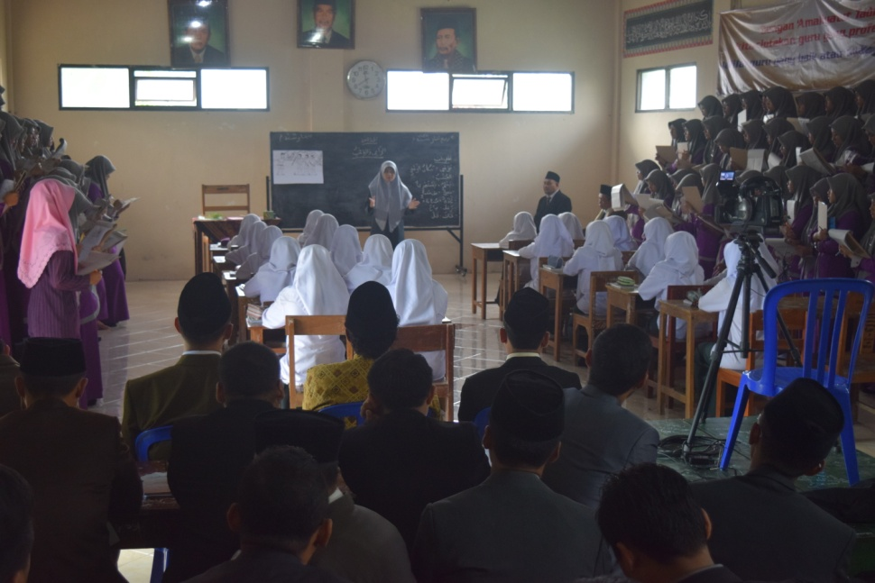
 | 